視覚に障がいのある方にも分け隔てなく「健口」を！
～11月8日（いい歯の日)に1,200万円を目指してクラウドファンディングを開始～

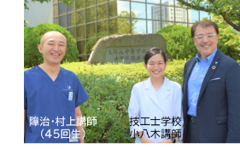
歯学研究科附属 ID推進センター センター長・教授
十河基文(35回生)

■クラウドファンディング開始
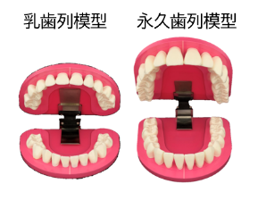
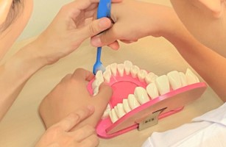
歯学研究科では大学本部に採択された５件目のクラウドファンディングを11月8日「いい歯の日」から開始しました。
プロジェクト名は「視覚障がいのある方にも分け隔てなく口の情報を伝え「健口」に貢献したい」で、障害者歯科・村上旬平先生（45回生）と技工士学校・小八木圭以子先生の発案です。また本件は2019年に研究科ならびに歯病が東大阪市と締結した「歯工連携協定」に基づくものでID推進センターがマネージをして、11月8日の開始日には東大阪市長にも来学いただき研究科長による記者会見も行われました（本執筆の締切が11月8日前なので写真などはID推進センターのホームページをご覧ください）。

■「可動式・８倍大の歯の模型」と「現実の壁」
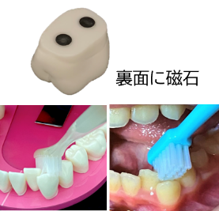
ご承知のように、今の時代は歯科治療をするだけではなく、予防・未病の観点から「定期的な歯科医院でのプロ・メンテナンス」と、日々自宅での「セルフ・メンテナンス」が重要です。通常、歯科医院におけるＴＢＩでは患者さんに手鏡を渡して、自分の口腔内を見てもらいながらブラッシングの難しい箇所を指摘しますが、視覚障害があると出来ません。そこで、村上先生らは視覚障害があっても効果的な「ブラッシング指導」ができるように試行錯誤の末、裏面の磁石によって歯の位置を自由に動かすことで1人1人異なる歯並びに似せることができ、さらに触ってわかる８倍大の「歯の模型」を自作されました。そしてこれまで様々な企業に相談されてきましたが、出荷数から考えると「事業化は困難」という現実の壁。そこでこの度「社会貢献性」を考えて、クラウドファンディングで資金調達することになりました。

■全国での「貸出しの仕組み作り」
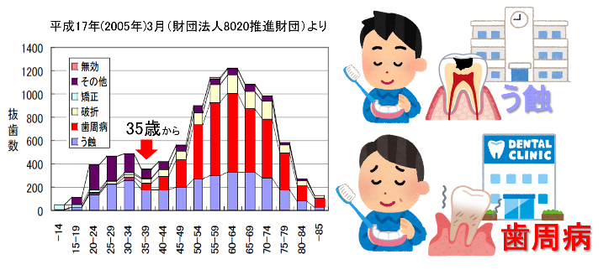
クラウドファンディングは12月24日まで行われますが、最終目標は少しハードルの高い1,200万円。
資金使途として、「触ってわかる歯の模型（可動式・８倍大）」乳歯列と永久歯列を1セットで130セット作ります。その後、10セットは「集団の歯磨き指導時」の郵送貸出用で阪大歯病にストックするものの、残る120セットを①全国29の歯科大学病院・障害者歯科、また②全国約70校ある盲学校、さらに③視覚障害者支援団体約20ヶ所に無償配布します。そして、子どもの頃は盲学校で、また成人して歯周病に注意すべき年齢になれば「自分のかかりつけ歯科医院」でTBIを受ける前に全国どこでも視覚障害者が同模型を借りることができ、晴眼者と同じように「健口」を保つ「仕組み作り」を目指し、模型の製作費と梱包/発送費にあてます。

■ご支援を！
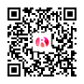
「視覚に障がいのある方にも分け隔てなく「健口」を！」をスローガンとした本プロジェクトに、同窓会の先生方におかれましては暖かいご支援を何卒よろしくお願い申し上げます。
https://readyfor.jp/projects/handai-hamokei

